交易系统环境修复
操作手册

目录
一、 软件安装要求 2
1.1、 环境要求 2
1.1.1、 操作系统要求 2
1.1.2、 硬件要求 2
1.1.3、 辅助软件 2
1.1.4、 分辨率 2
二、 环境配置 3
2.1、 证书清理 3
2.2、 浏览器配置 3
2.2.1、 可信站点配置 3
2.2.2、 设置安全级别 4
三、 CA公司联系方式 6

软件安装要求

环境要求

操作系统要求
Win7或win10均可运行，建议使用Windows 10版本。

硬件要求
CPU：4核，intel 酷睿I3及以上；
内存：8G；
硬盘：200GB以上。

辅助软件
建议电脑上的浏览器使用IE11。

分辨率
建议屏幕分辨率用1920×1080像素。

环境配置

证书清理
检查证书是否有残留，打开 C:\Program Files (x86)\Internet Explorer下iexplore.exe 软件，删除所有证书。如有证书残留，拔插CA锁即可解决。
按如下流程进行操作删除证书：设置>Internet选项>内容>证书>个人>删除证书，如下图所示：
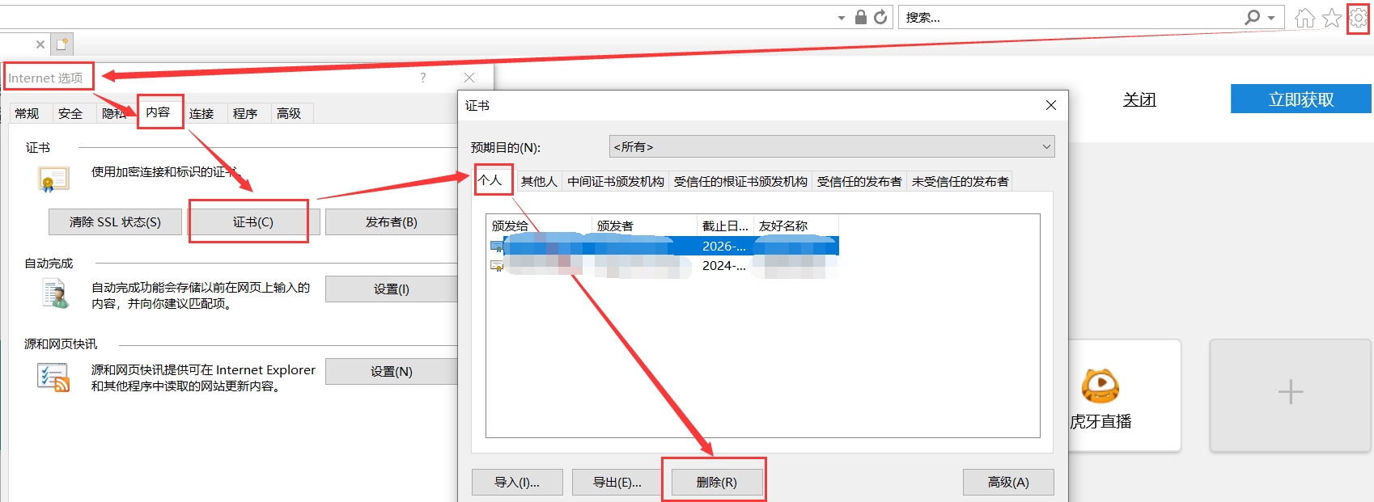

浏览器配置

可信站点配置
将交易系统登录地址添加到浏览器可信任列表里。
按如下流程添加可信站点：设置>Internet选项>安全>受信任的站点>添加，如下图所示：
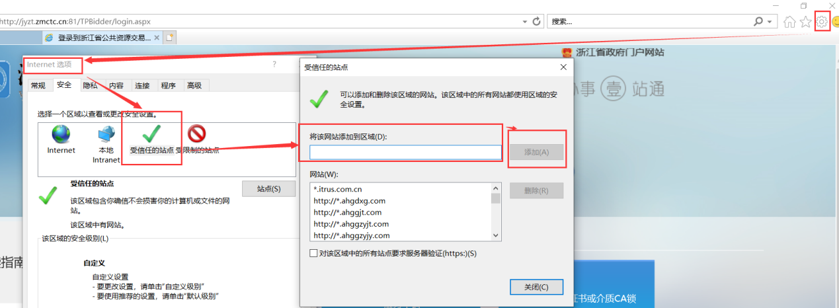

设置安全级别
设置浏览器安全级别，将“安全设置”按如下20条选项设置为“启用”或“禁用”。
按如下流程设置浏览器安全级别：设置>Internet选项>安全>自定义级别>“启用”或“禁用”>确定，如下图所示：
- “XAML浏览器应用程序”，“启用”；
- “ActiveX控件自动提示”，“启用”；
- “对标记为可安全执行脚本的ActiveX控件执行脚本”，“启用”；
- “对未标记为可安全执行脚本的ActiveX控件初始化并执行脚本”，“启用”；
- “下载未签名的ActiveX控件”，“启用”；
- “下载已签名的ActiveX控件”，“启用”；
- “允许Scriptlet”，“启用”；
- “允许运行以前未使用的ActiveX控件而不提示”，“启用”；
- “运行ActiveX控件和插件”，“启用”；
- “Java小程序脚本”，“启用”；
- “活动脚本”，“启用”；
- “允许脚本初始化窗口，不受大小或位置限制”，“启用”；
- “在IFRAME中加载程序和文件”，“启用”；
- “允许网页使用活动内容受限协议”，“启用”；
- “仅允许经过批准的域在未经提示的情况下使用ActiveX”，“禁用”；
- “允许ActiveX筛”，“禁用”；
- “在没有使用外部媒体播放机的网页上显示视频和动画”，“启用”；
- “在 ActiveX 控件上运行反恶意软件”，“启用”；
- “二进制和脚本行为”，“启用”；
- “启用保护模式（要求重新启动Internet Explorer）”，“禁用”。

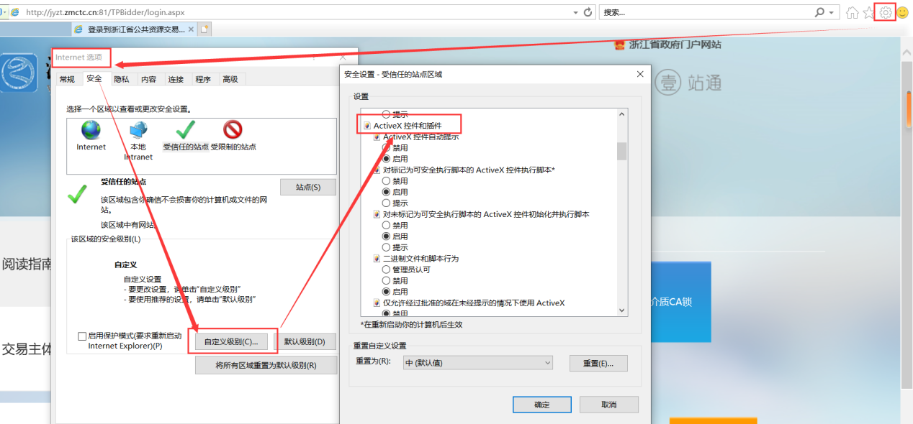

CA公司联系方式
- 详见湖南省CA证书与电子签章资源共享平台，网址：
https://casign.hnsggzy.com:7080/ca-hunanplatform/operation/assistantCA?type=4
注：如有其它问题可咨询客服：400-9980-000。

